

Arolwg Sector Archifau'r DU 2025
 | Adroddiad Teyrnas Unedig Prydain Fawr a Gogledd Iwerddon (y DU)
Comisiynwyd gan yr Archifau Gwladol. Crëwyd gan Kazky Ltd. |  |  |  | Gorffennaf 2025

Fersiwn

Dyddiad | Disgrifiad
12 Mehefin 2025 | Drafft cyntaf wedi’i greu gan Kazky ar gyfer yr Archifau Gwladol.
1 Gorffennaf 2025 | Newidiadau wedi’u gwneud yn dilyn adborth gan yr Archifau Gwladol.

Cynnwys

1. Cyflwyniad 4
1.1 Cyd-destun 4
1.2 Methodoleg 5
1.3 Cyfradd ymateb 6
1.4 Gwendidau a chyfyngiadau 11
2. Canlyniadau 14
2.1 Cyllid 14
2.2 Gweithlu a gwirfoddoli 23
2.3 Rheoli casgliadau 27
2.4 Mynediad ac ymgysylltu 36
3. Dadansoddiad uwch 57
3.1 Cydberthyniad 57
3.2 Gwahaniaethau rhwng grwpiau 61

1. Cyflwyniad

1.1 Cyd-destun

Mae adran Arweinyddiaeth y Sector Archifau (ASL) yn yr Archifau Gwladol yn gyfrifol am arweinyddiaeth y sector archifau yn Lloegr. Yn 2025, fe wnaethant ehangu eu harolwg blynyddol o wasanaethau archifau i gwmpasu Teyrnas Unedig Prydain Fawr a Gogledd Iwerddon (y DU) gyfan mewn partneriaeth â Chyngor Archifau a Chofnodion Cymru, Cofnodion Cenedlaethol yr Alban, Swyddfa Cofnodion Cyhoeddus Gogledd Iwerddon, Cyngor Archifau'r Alban a Llywodraeth Cymru.

Disodlodd hyn dri arolwg a gynhaliwyd yn 2024:

- Yr Ymarfer Meincnodi Awdurdodau Lleol (Cymru a Lloegr) – a gynhaliwyd gan yr Archifau Gwladol ar gyfer 2021/22 (casglwyd rhwng Tachwedd 2022 a Chwefror 2023) a 2022/23 (casglwyd rhwng Ionawr a Mawrth 2024). Disodlodd hyn Ystadegau Gwasanaethau Archifau CIPFA (Cymru a Lloegr), a oedd yn cwmpasu 1988–2020/21.
- Yr arolwg sector archifau ar gyfer Lloegr (gwasanaethau nad ydynt yn rhai awdurdodau lleol) – casglwyd rhwng Ionawr a Mawrth 2024.
- Yr Adolygiad o Wasanaethau Archifau yng Nghymru – a gynhaliwyd gan Lywodraeth Cymru ac a oedd yn cynnwys arolwg o wasanaethau archifau yng Nghymru yn cwmpasu 2022/23 – casglwyd rhwng mis Chwefror a Mawrth 2024.

Pwrpas yr arolwg oedd:

- Casglu tystiolaeth i helpu i ddangos pwysigrwydd cymdeithasol ac economaidd archifau i gyllidwyr a rhanddeiliaid – yn lleol, yn rhanbarthol, ac yn genedlaethol.
- Darparu data i wasanaethau archifau er mwyn eu galluogi i feincnodi eu perfformiad.

Mae'r adroddiad hwn yn amlinellu'r canlyniadau ar gyfer y DU. Ochr yn ochr â hyn, rydym hefyd wedi creu adroddiad Power BI sy'n galluogi defnyddwyr i hidlo'r canlyniadau yn ôl gwlad, gwlad/rhanbarth, p'un a ydynt wedi'u hachredu, p'un a ydyw'n fan adneuo, a chategori’r gwasanaeth archifau.

1.2 Methodoleg

Roedd yr arolwg ar agor o 6 Ionawr 2025 tan 31 Mawrth 2025. Cafodd ei hyrwyddo ymhlith gwasanaethau archifau gan ddefnyddio sianeli cyfathrebu'r Archifau Gwladol a'r partneriaid. Roedd yr arolwg yn cynnwys 54 o gwestiynau yn cwmpasu: Cyllid, Gweithlu a Gwirfoddolwyr, Rheoli Casgliadau a Mynediad ac Ymgysylltu. Fe'i cyflwynwyd yn Gymraeg a Saesneg drwy Smart Survey, ond gyda fersiwn Microsoft Word ar gael i helpu’r gwasanaethau i gynllunio eu hatebion. Darparwyd canllawiau hefyd.

Ar gyfer adran gyllid yr arolwg, gofynnwyd i'r gwasanaethau roi gwybodaeth am eu blwyddyn ariannol fwyaf cyflawn. Er enghraifft, Ionawr 2024 i Ragfyr 2024 os ydynt yn defnyddio'r flwyddyn galendr, neu Ebrill 2023 i Fawrth 2024 os oeddent yn dilyn blwyddyn ariannol 2023-24. Ar gyfer cwestiynau yn ymwneud â nifer yr ymwelwyr, nifer yr ymholiadau, nifer y cynyrchiadau, arddangosfeydd, a digwyddiadau roedd yn gofyn am y nifer ar gyfer y "flwyddyn ddiwethaf".

Ym mis Ebrill 2025, comisiynodd ASL ni (Kazky Ltd) i gynnal dadansoddiad o ddata'r arolwg, gan gynnwys:

- Paratoi data a dadansoddi data gan gynnwys dadansoddi cydberthyniad
- Cynhyrchu adroddiadau sy'n cyflwyno canlyniadau'r dadansoddiad a'r canfyddiadau, gan gynnwys ar gyfer y DU, adroddiadau ar gyfer gwledydd unigol ac adroddiadau rhanbarthol ar gyfer Lloegr
- Creu cyflwyniadau gweledol o'r data
- Cyflwyno'r canfyddiadau i'r sefydliadau partner
- Cynnig dull o ddosbarthu’r canfyddiadau a'r data i'r sector ar-lein

Gellir dod o hyd i ddisgrifiad manwl o'r fethodoleg a ddefnyddiwyd ar gyfer y gwaith casglu data a'r gwaith dadansoddi data yn y Nodyn Technegol cysylltiedig.

1.3 Cyfradd ymateb

Cafwyd 330 o ymatebion i'r arolwg. Mae Ffigurau 1-4 isod yn crynhoi'r ymatebion yn ôl statws Achrediad y Gwasanaeth Archifau, gwlad, rhanbarth, a math o archifau.

Ffigur 1 – Nifer yr ymatebion ar sail a oes gan y gwasanaeth Achrediad Gwasanaeth Archifau (C7)
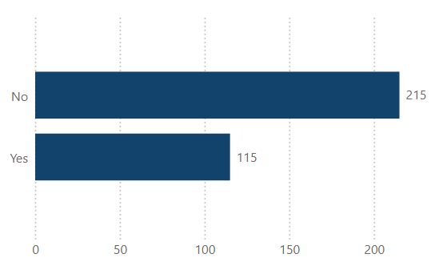
Tabl data

 | Nifer | Canran
Nac oes (No) | 215 | 65%
Oes (Yes) | 115 | 35%
CYFANSWM | 330 | 100%

Ffigur 2 – Nifer yr ymatebion yn ôl gwlad (C5)
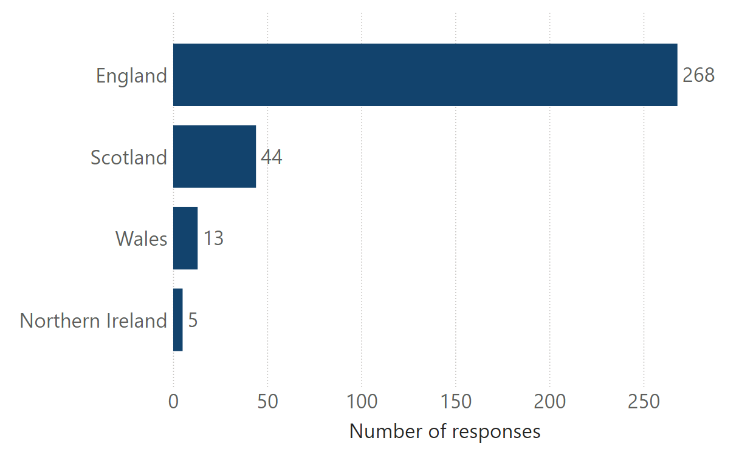
Tabl data

 | Nifer | Canran
Lloegr (England) | 268 | 81%
Yr Alban (Scotland) | 44 | 13%
Cymru (Wales) | 13 | 4%
Gogledd Iwerddon (Northern Ireland) | 5 | 2%
CYFANSWM | 330 | 100%

Ffigur 3 – Nifer yr ymatebion yn Lloegr yn ôl rhanbarth
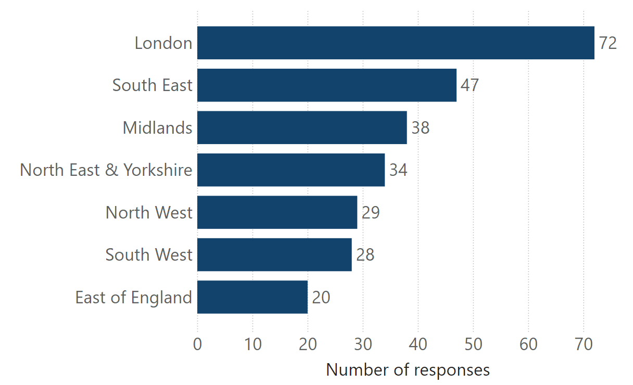

Tabl data

 | Nifer | Canran
Llundain (London) | 72 | 27%
De-ddwyrain Lloegr (South East) | 47 | 18%
Canolbarth Lloegr  (Midlands) | 38 | 14%
Gogledd-ddwyrain Lloegr a Swydd Efrog  (North East & Yorkshire) | 34 | 13%
Gogledd-orllewin Lloegr  (North West) | 29 | 11%
De-orllewin Lloegr  (South West) | 28 | 10%
Dwyrain Lloegr  (East of England) | 20 | 7%
CYFANSWM | 268 | 100%

Ffigur 4 – Nifer yr ymatebion yn ôl categori’r gwasanaeth
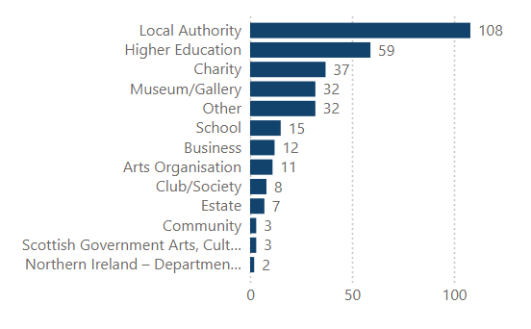
Tabl data

 | Nifer | Canran
Awdurdod lleol (Awdurdod Lleol) | 108 | 33%
Addysg Uwch (Higher Education) | 59 | 18%
Elusen (Charity) | 37 | 11%
Amgueddfa/Oriel (Museum/Gallery) | 32 | 10%
Arall (Other) | 32 | 10%
Ysgol (School) | 15 | 5%
Busnes (Business) | 12 | 4%
Sefydliadau Celfyddydol (Arts Organisation) | 11 | 3%
Clwb/Cymdeithas (Club/Society) | 8 | 2%
Ystad (Estate) | 7 | 2%
Cymuned (Community) | 3 | <1%
Llywodraeth yr Alban – Sefydliad Celfyddydau, Diwylliant, a Threftadaeth  (Scottish Government – Arts, Cult...) | 3 | <1%
Gogledd Iwerddon – Adran Cymunedau (Northern Ireland – Department) | 2 | <1%
Sefydliad DCMS (Lloegr yn unig)  (Dim ar ffigur) | 1 | <1%
CYFANSWM | 330 | 100%

1.4 Gwendidau a chyfyngiadau

Maint y sampl

Mae'n anodd gwybod faint o wasanaethau archifau sy'n bodoli yn y DU, ond mae 2,500 o gasgliadau archif wedi'u rhestru yng nghyfeiriadur Find An Archive yr Archifau Gwladol. Felly, gallai'r 330 ymateb gynrychioli 10-20% o wasanaethau archifau'r DU. Mae hwn yn sampl cymharol fach. Fodd bynnag, roedd y cyfraddau ymateb yn gymharol dda ar gyfer gwasanaethau archifau achrededig (61% - 115/189) ac awdurdodau lleol (tua 69%, 108/157). Mae rhai mathau o wasanaethau (e.e. awdurdodau lleol) yn ymddangos yn fwy tebygol o gwblhau'r arolwg nag eraill a dylid ystyried hyn wrth ddehongli'r dadansoddiad.

Gwasanaethau o fewn sefydliadau mwy

Nododd rhai gwasanaethau archif sy'n rhan o sefydliadau mwy, fel amgueddfa neu lyfrgell, eu bod wedi cael trafferth ateb rhai cwestiynau. Er enghraifft, efallai fod eu cyllideb yn rhan o gyllideb y sefydliad, efallai eu bod yn cyflwyno digwyddiadau dysgu ac arddangosfeydd ar y cyd, neu efallai nad ydynt yn gallu nodi lefelau staffio yn hawdd ar gyfer y swyddogaeth archifau. Nododd un ymatebydd nad oeddent, o ganlyniad, wedi ateb rhai cwestiynau. Roedd eraill, fodd bynnag, yn ymddangos fel petaent wedi ateb rhai cwestiynau ar ran eu rhiant-sefydliad, yn enwedig ar gyfer cyfanswm nifer y staff a’r ymwelwyr. Mae hyn yn arwain at rai gwerthoedd eithriadol o uchel sy'n ystumio'r data. O’r herwydd, rydym wedi cyfrifo cyfartaleddau a chanolrifau.

Gwasanaethau llai / dan arweiniad gwirfoddolwyr

Cafwyd adborth gan rai gwasanaethau llai neu wasanaethau dan arweiniad gwirfoddolwyr i nodi eu bod wedi cael trafferth cwblhau rhai cwestiynau, nad oeddent yn berthnasol i'w gwasanaeth. Roedd eraill yn teimlo nad oedd yr arolwg yn cyfleu popeth maen nhw'n ei ddarparu. Roedd hon yn broblem yn enwedig i'r gwasanaethau hynny sy'n rhai digidol yn unig ac nad ydynt yn cynnig unrhyw beth wyneb yn wyneb.

Blwyddyn

Cafwyd rhywfaint o adborth gan ymatebwyr i nodi nad oedd yr arolwg yn egluro beth oedd ystyr "y flwyddyn ddiwethaf". Er enghraifft, a oedd yn golygu blwyddyn galendr ynteu flwyddyn ariannol? Felly, mae'n debygol bod y data yn cwmpasu gwahanol flynyddoedd. Bydd rhai ymatebion ar gyfer y flwyddyn galendr (2024). Mae’n bosibl y bydd gwasanaethau sy'n defnyddio'r flwyddyn ariannol ar gyfer casglu data wedi ymateb ar gyfer y cyfnod Ebrill 2023-Mawrth 2024. Awgrymodd rhai y dylai'r arolwg fod wedi cael ei gyhoeddi ar ôl mis Ebrill fel y gallant gynnwys eu data diweddaraf.

Gwerthoedd coll

Mae'r Nodyn Technegol cysylltiedig yn amlinellu'r gwerthoedd coll ar gyfer pob newidyn. Fodd bynnag, mae gan y cwestiynau canlynol gyfran uchel o werthoedd coll:

- C24. Sawl metr ciwbig o ddaliadau archif analog sydd gennych chi? 118/330 (36%).
- C28. Faint yn rhagor o flynyddoedd y gall eich cyfleuster storio AR Y SAFLE presennol ddarparu ar gyfer eich anghenion storio archifau? 131/330 (40%).
- C29. Faint yn rhagor o flynyddoedd y gall eich cyfleuster storio ODDI AR Y SAFLE presennol ddarparu ar gyfer eich anghenion storio archifau? 270/330 (82%).
- C32. Sawl gigabeit (GB) o ddaliadau archifol digidol-anedig sydd gennych? 147/330 (45%).
- C44. Sawl eitem analog mae eich archif wedi’u cynhyrchu yn ystod y flwyddyn ddiwethaf?
143/330 (43%).
- C45.1 Faint o eitemau digidol-anedig gafodd eu cyrchu yn ystod y flwyddyn ddiwethaf (GB)? 233/330 (71%).
- C45.2 Faint o eitemau digidol-anedig gafodd eu cyrchu yn ystod y flwyddyn ddiwethaf (Nifer)? 186/330 (56%).
- C53. Faint o ddilynwyr/tanysgrifwyr oedd gan eich archif i'w chyfrifon cyfryngau cymdeithasol? 150/330 (45%).
- C54. Beth oedd cyfanswm yr ymwelwyr unigryw â'ch gwefan? 189/330 (57%).

2. Canlyniadau

Mae’r gwerthoedd coll wedi’u heithrio yn yr holl ganlyniadau, oni nodir yn wahanol.

2.1 Cyllid

Ffigur 5 – Beth oedd eich cyllideb flynyddol yn y flwyddyn ariannol ddiwethaf? (C8)
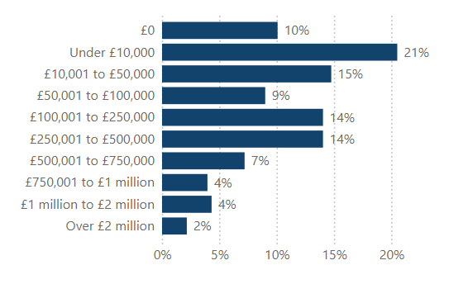
Tabl data

 | Nifer | Canran
£0 | 28 | 10%
O dan £10,000 (Under £10,000) | 57 | 21%
£10,001 i £50,000  (£10,001 to £50,000) | 41 | 15%
£50,001 i £100,000 (£50,001 to £100,000) | 25 | 9%
£100,001 i £250,000  (£100,001 to £250,000) | 39 | 14%
£250,001 i £500,000  (£250,001 to £500,000) | 39 | 14%
£500,001 i £750,000  (£500,001 to £750,000) | 20 | 7%
£750,000 i £1 miliwn  (£750,000 to £1 million) | 11 | 4%
£1 miliwn i £2 miliwn  (£1 million to £2 million) | 12 | 4%
Dros £2 miliwn  (Over £2 million) | 6 | 2%
CYFANSWM | 278 | 100%

Gwerthoedd coll=52 (7 ar goll a 45 "Ffigurau ddim ar gael")

Ffigur 6 – Mewn termau real (gan addasu ar gyfer chwyddiant) yw eich cyllideb flynyddol wedi newid yn y flwyddyn ariannol ddiwethaf? (C9)
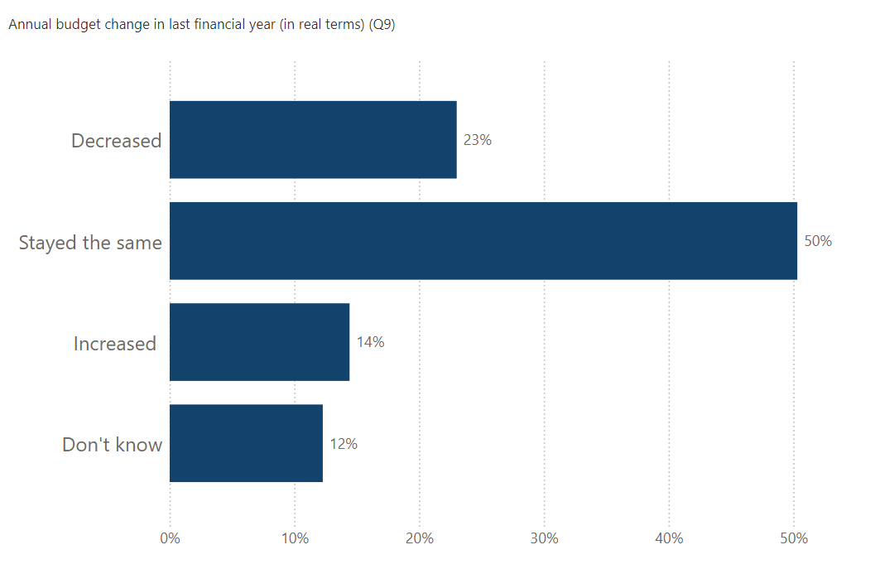
Tabl data

 | Nifer | Canran
Gostwng  (Decreased) | 75 | 23%
Wedi aros yr un fath (Stayed the same) | 164 | 50%
Cynyddu  (Increased) | 47 | 14%
Ddim yn gwybod  (Don’t Know) | 40 | 12%
CYFANSWM | 326 | 100%

Gwerthoedd coll=4
Tabl 1 – Ffynonellau cyllid prosiect (refeniw) yn y flwyddyn ariannol ddiwethaf (C10)

 | Nifer | Canran
Amherthnasol | 91 | 28%
Arts Council England | 18 | 6%
Llywodraeth | 26 | 8%
Awdurdod Lleol | 96 | 29%
Cronfa Dreftadaeth | 27 | 8%
Yr Archifau Gwladol | 23 | 7%
Ymddiriedolaeth Gymunedol Leol | 17 | 5%
Arall | 113 | 34%

Ffigur 7 – Faint o arian a dderbyniodd eich archif, mewn incwm grant refeniw, yn y flwyddyn ariannol ddiwethaf (C11)
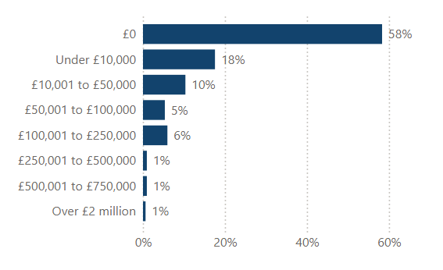

Tabl data

 | Nifer | Canran
£0 | 186 | 58%
O dan £10,000 (Under £10,000) | 56 | 18%
£10,001 i £50,000  (£10,001 to £50,000) | 33 | 10%
£50,001 i £100,000  (£50,001 to £100,000) | 17 | 5%
£100,001 i £250,000  (£100,001 to £250,000) | 19 | 6%
£250,001 i £500,000  (£250,001 to £500,000) | 3 | <1%
£500,001 i £750,000  (£500,001 to £750,000) | 3 | <1%
£750,000 i £1 miliwn | 0 | 0%
£1 miliwn i £2 miliwn | 0 | 0%
Dros £2 miliwn  (Over £2 million) | 2 | <1%
CYFANSWM | 319 | 100%

Gwerthoedd coll=11

Ffigur 8 – Faint o arian a dderbyniodd eich archif mewn incwm grant cyfalaf yn y flwyddyn ariannol ddiwethaf? (C12)
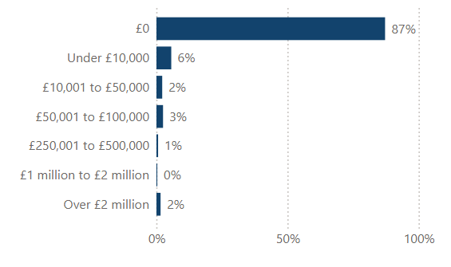

Tabl data

 | Nifer | Canran
£0 | 278 | 87%
O dan £10,000 (Under £10,000) | 18 | 6%
£10,001 i £50,000 (£10,001 to £50,000) | 7 | 2%
£50,001 i £100,000  (£50,001 to £100,000) | 8 | 3%
£100,001 i £250,000 | 0 | 0%
£250,001 i £500,000  (£250,001 to £500,000) | 2 | <1%
£500,001 i £750,000 | 0 | 0%
£750,000 i £1 miliwn | 0 | 0%
£1 miliwn i £2 miliwn  (£1 million to £2 million) | 1 | <1%
Dros £2 miliwn  (Over £2 million) | 5 | 2%
CYFANSWM | 319 | 100%

Gwerthoedd coll=11

Ffigur 9 – Beth oedd gwerth eich incwm a enillwyd yn y flwyddyn ariannol ddiwethaf? (C13)
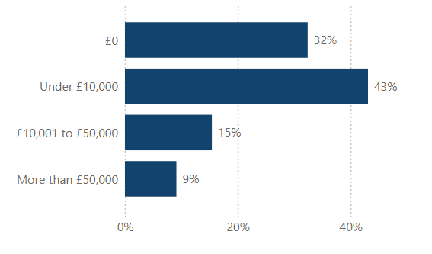
 | Nifer | Canran
£0 | 103 | 32%
O dan £10,000  (Under £10,000) | 137 | 43%
£10,001 i £50,000  (£10,001 to £50,000) | 49 | 15%
Dros £50,000  (More than £50,000) | 29 | 9%
CYFANSWM | 318 | 100%

Gwerthoedd coll=12

2.2 Gweithlu a gwirfoddoli

Tabl 2 – Nifer y staff (C14-C20)

 | Cyfartaledd fesul gwasanaeth (FTE) | Canolrif fesul gwasanaeth (FTE) | Nifer y gwerthoedd coll
Yr holl staff cyflogedig | 8.15 | 2.5 | 15
Archifwyr cymwys | 2.18 | 1 | 13
Archifwyr/cynorthwywyr heb gymhwyso | 2.43 | 1 | 18
Staff cadwraeth cymwys | 0.41 | 0 | 24
Staff cadwraeth heb gymhwyso | 0.21 | 0 | 22
Staff addysg a dysgu | 0.37 | 0 | 27
Staff rheoli cofnodion | 0.39 | 0 | 29

Ffigur 10 – Beth yw cyfanswm y staff cyflogedig cyfwerth ag amser llawn (FTE) a gyflogir yn eich archif? (C14 Categorig)
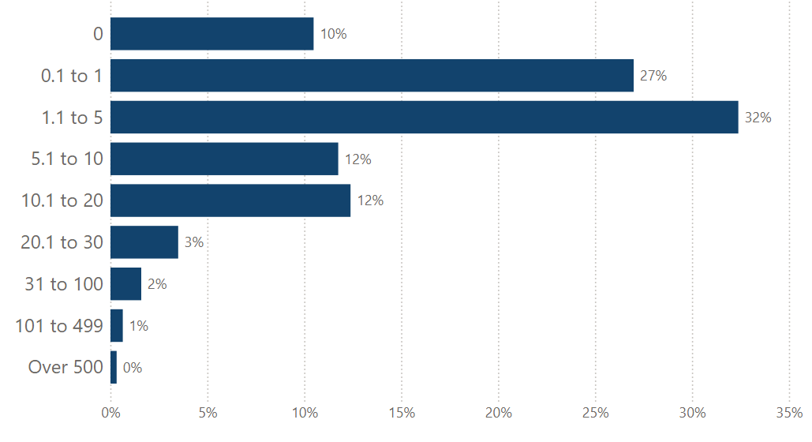

Tabl data

 | Nifer | Canran
0 | 33 | 10%
0.1 i 1  (0.1 to 1) | 85 | 27%
1.1 i 5  (1.1 to 5) | 102 | 32%
5.1 i 10  (5.1 i 10) | 37 | 12%
10.1 i 20  (10.1 i 20) | 39 | 12%
20.1 i 30  (20.1 i 30) | 11 | 3%
31 i 100  (30 to 100) | 5 | 2%
101 i 499  (101 to 499) | 2 | 1%
Dros 500  (Over 500) | 1 | <1%
CYFANSWM | 315 | 100%

Gwerthoedd coll=15

Tabl 3 – Niferoedd ac oriau gwirfoddolwyr (C21-C23)

 | Cyfartaledd fesul gwasanaeth | Canolrif fesul gwasanaeth | Nifer y gwerthoedd coll
Nifer y gwirfoddolwyr | 14.74 | 4 | 17
Oriau gwirfoddoli (ar y safle) | 1,182 | 250 | 46
Oriau gwirfoddoli (ar-lein) | 134 | 0 | 68
Oriau gwirfoddoli (yr holl oriau) | 1,301 | 326 | 45

Nodyn – mae'r dadansoddiad yn cynnwys y gwasanaethau hynny nad ydynt yn defnyddio gwirfoddolwyr a lle cofnodwyd 0. Roedd 79% o'r gwasanaethau yn defnyddio gwirfoddolwyr.

2.3 Rheoli casgliadau

Tabl 4 – Daliadau a storio (C24, C25, C28, C32)

 | Cyfartaledd fesul gwasanaeth | Canolrif fesul gwasanaeth | Nifer y gwerthoedd coll
Daliadau archif analog (metrau ciwbig) | 615 | 190 | 118
Canran sy’n cael eu storio i safon BS4971 | 68 | 90 | 53
Gofod cronni ar y safle (blynyddoedd) | 9.11 | 5 | 131
Daliadau archifol digidol-anedig (GB) | 6,232 | 155 | 147

Ffigur 11 – Ydych chi'n defnyddio storfa fasnachol ar gyfer daliadau archifol? (C30)

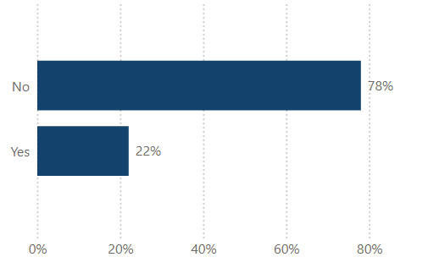

Tabl data

 | Nifer | Canran
Nac ydyn (No) | 255 | 78%
Ydyn (Yes) | 72 | 22%
CYFANSWM | 327 | 100%

Gwerthoedd coll=3

Tabl 5 – Beth yw'r brif system rheoli casgliadau (CMS) rydych chi'n ei defnyddio ar hyn o bryd? (C30)

 | Nifer | Canran
Dim | 57 | 17%
AdLib | 11 | 3%
ArchivesSpace | 9 | 3%
AtoM | 21 | 6%
Axiell Collections | 20 | 6%
Axiell Emu | 7 | 2%
Pwrpasol/mewnol | 22 | 7%
CALM | 107 | 32%
Collections Index (System Simulation) | 6 | 2%
CollectionsBase (Orangeleaf Systems) | 7 | 2%
ContentDM (OCLC) | 2 | <1%
Dryad (Max Communications) | 1 | <1%
eHive (Vernon Systems) | 2 | <1%
Epexio (Metadatis) | 26 | 8%
Koha | 1 | <1%
M2A (Minisis) | 1 | <1%
Mimsy | 7 | 2%
Modes | 10 | 3%
Qi | 2 | <1%
SDS Archive Manager | 2 | <1%
Soutron Archive | 5 | 2%
Spydus (Civica) | 6 | 2%
TMS Media Studio (Gallery Systems) | 1 | <1%
VernonCMS | 3 | <1%
Arall | 43 | 13%

Tabl 6 – Beth yw'r brif system rheoli cadwraeth ddigidol (DPS) rydych chi'n ei defnyddio ar hyn o bryd? (C34)

 | Nifer | Canran
Dim | 166 | 50%
Archivematica | 11 | 3%
Arkivum Perpetua | 2 | <1%
EPrints | 2 | <1%
Fedora | 1 | <1%
Offer cysylltu llifoedd gwaith mewnol i saernïaeth cadwraeth ddigidol | 39 | 12%
Libsafe (Libnova) | 2 | <1%
Preservica | 72 | 22%
Arall | 33 | 10%

Tabl 7 – A yw eich gwasanaeth yn defnyddio unrhyw rai o'r offer neu'r safonau canlynol i lywio eich dull o gadw digidol? (C33)

 | Nifer | Canran
Dim yn cael eu defnyddio | 151 | 46%
Core Trust Seal | 5 | 2%
DiAGRAM | 5 | 2%
Model Asesu Cyflym Clymblaid Cadwraeth Ddigidol (DPC RAM) | 98 | 30%
ISO 16363 | 16 | 5%
Lefelau NDSA o Gadwraeth Ddigidol | 73 | 22%
Model Cyfeirio OAIS | 73 | 22%
Arall | 15 | 5%

Ffigur 12 – Pa fath o gadwraeth sydd gennych chi fynediad iddo (C26)?
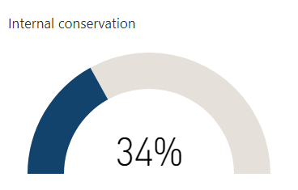
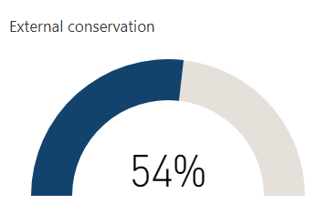

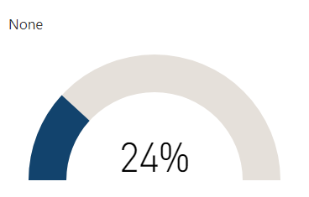
Tabl data

 | Nifer | Canran
Mewnol (Internal conservation) | 112 | 34%
Allanol (External conservation) | 177 | 54%
Dim (None) | 78 | 24%

Gwerthoedd coll=4

Tabl 8 – Catalogau: canran wedi'u catalogio ac ar-lein

 | Cyfartaledd fesul gwasanaeth | Canolrif fesul gwasanaeth | Nifer y gwerthoedd coll
Canran y casgliad archif sydd wedi'i chatalogio'n llawn | 55% | 60% | 37
Canran y casgliad archif sydd â chatalog llawn ar-lein | 41% | 40% | 42
Canran y casgliad archif sydd heb ei rhestru o gwbl | 21% | 12% | 55

2.4 Mynediad ac ymgysylltu

Ffigur 13 – A yw eich archifau ar agor i'r cyhoedd? (wyneb yn wyneb) (C38)
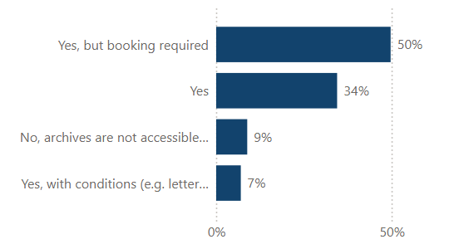
Tabl data

 | Nifer | Canran
Nac ydyn (No, archives are not accessible...) | 29 | 9%
Ydyn (Yes) | 113 | 34%
Ydyn, ond mae angen archebu (Yes, but booking required) | 163 | 50%
Ydyn, gydag amodau e.e. llythyr cyflwyno (Yes, with conditions (e.g. letter...) | 23 | 7%
CYFANSWM | 328 | 100%

Gwerthoedd coll=2

Ffigur 14 – Yw eich gwasanaeth archifau yn darparu WiFi cyhoeddus am ddim? (C46)
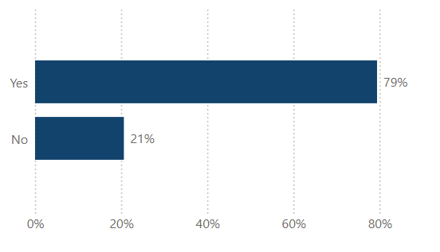
Tabl data

 | Nifer | Canran
Nac ydy (No) | 67 | 21%
Ydy (Yes) | 258 | 79%
CYFANSWM | 325 | 100%

Gwerthoedd coll=5

Ffigur 15 – A oes gan eich gwasanaeth archif fynediad at gasgliad llyfrgell sy'n cefnogi ymchwil i'ch daliadau archifol? (C27)

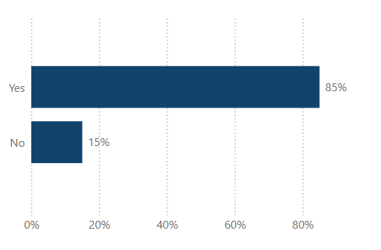
Tabl data

 | Nifer | Canran
Nac oes (No) | 49 | 15%
Oes (Yes) | 277 | 85%
CYFANSWM | 326 | 100%

Gwerthoedd coll=4

Ffigur 16 – Yw eich gwasanaeth archifau yn casglu data demograffig am eich cynulleidfaoedd? (C51)
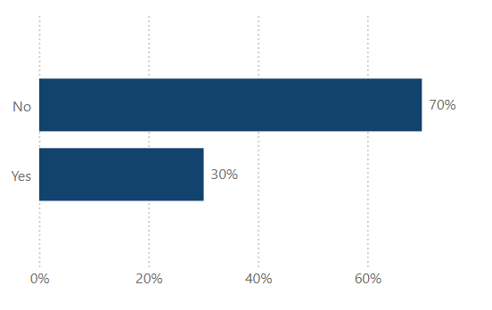
Tabl data

 | Nifer | Canran
Nac ydy (No) | 228 | 70%
Ydy (Yes) | 98 | 30%
CYFANSWM | 326 | 100%

Gwerthoedd coll=4

Tabl 9 – Oriau agor wyneb yn wyneb a nifer y lleoedd i ddarllenwyr (C40-C42)

 | Cyfartaledd fesul gwasanaeth | Canolrif fesul gwasanaeth | Nifer y gwerthoedd coll
Oriau ar agor yr wythnos | 25.33 | 24 | 45
Wythnosau ar agor y flwyddyn | 47.13 | 50 | 38
Oriau ar agor y flwyddyn | 1,330 | 1,194 | 50
Nifer y darllenwyr ar y safle y gall y gwasanaeth eu derbyn ar yr un pryd | 12.96 | 6 | 22

Sylwer – dim ond y gwasanaethau hynny sydd ar agor i'r cyhoedd sydd wedi'u cynnwys yn y dadansoddiad.

Tabl 10 – Ymweliadau, ymholiadau, a chynyrchiadau yn ystod y flwyddyn ddiwethaf (C39, C43-C45)

 | Cyfartaledd fesul gwasanaeth | Canolrif fesul gwasanaeth | Nifer y gwerthoedd coll
Ymweliadau wyneb yn wyneb (y gwasanaethau hynny sydd ar agor i'r cyhoedd wyneb yn wyneb yn unig) | 5,092 | 360 | 46
Ymholiadau | 1,565 | 467 | 59
Eitemau analog a gynhyrchwyd | 5,185 | 2,125 | 143
Eitemau digidol-anedig a gyrchwyd (GB) | 4.60 | 0 | 233
Eitemau digidol-anedig a gyrchwyd (nifer) | 34,111 | 0 | 186

Ffigur 17 - Faint o ddigwyddiadau dysgu ac allgymorth ar y safle ac oddi ar y safle a gafodd eu cynnal gan eich gwasanaeth archifau yn ystod y flwyddyn ddiwethaf? (Q47)
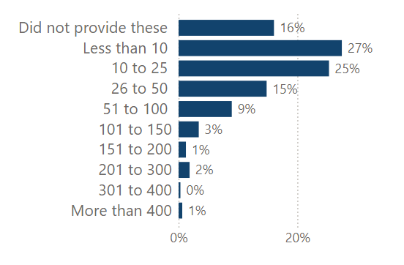
Tabl data

 | Nifer | Canran
Heb ddarparu'r rhain (Did not provide these) | 52 | 16%
Llai na 10  (Less than 10) | 89 | 27%
10 i 25  (10 to 25) | 82 | 25%
26 i 50  (26 to 50) | 48 | 15%
51 i 100  (51 to 100) | 29 | 9%
101 i 150  (101 to 150) | 11 | 3%
151 i 200  (151 to 200) | 4 | 1%
201 i 300  (201 to 300) | 6 | 2%
301 i 400  (301 to 400) | 1 | <1%
Dros 400  (More than 400) | 2 | <1%
CYFANSWM | 324 | 100%

Gwerthoedd coll=6

Ffigur 18 - Faint o gyfranogwyr wnaeth eich archif eu denu i gymryd rhan mewn sesiynau dysgu ac allgymorth ar-lein? (C48)
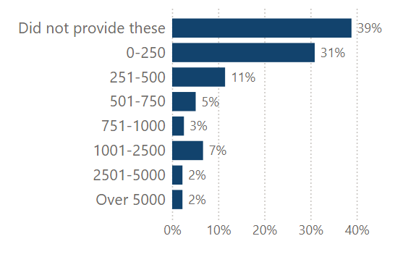
Tabl data

 | Nifer | Canran
Heb ddarparu'r rhain  (Did not provide these) | 122 | 39%
0-250 | 97 | 31%
251-500 | 36 | 11%
501-750 | 16 | 5%
751-1000 | 8 | 3%
1001-2500 | 21 | 7%
2501-5000 | 7 | 2%
Dros 5000  (Over 5000) | 7 | 2%
CYFANSWM | 314 | 100%

Gwerthoedd coll=16

Ffigur 19 - Faint o ymwelwyr a fynychodd eich arddangosfeydd ar y safle ac oddi ar y safle yn ystod y flwyddyn ddiwethaf? (C49)
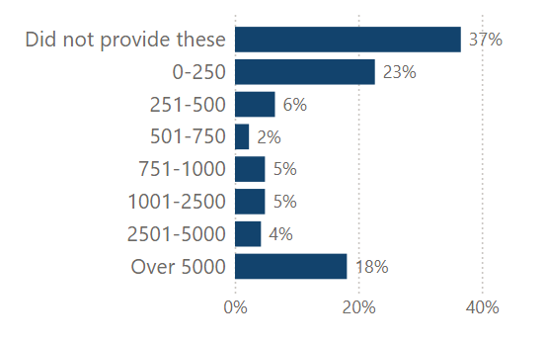
Tabl data

 | Nifer | Canran
Heb ddarparu'r rhain  (Do not provide these) | 113 | 37%
0-250 | 70 | 23%
251-500 | 20 | 6%
501-750 | 7 | 2%
751-1000 | 15 | 5%
1001-2500 | 15 | 5%
2501-5000 | 13 | 4%
Dros 5000  (Over 5000) | 56 | 18%
CYFANSWM | 309 | 100%

Gwerthoedd coll=21

Ffigur 20 - Faint o ymwelwyr a fynychodd eich arddangosfeydd ar-lein yn ystod y flwyddyn ddiwethaf? (C50)
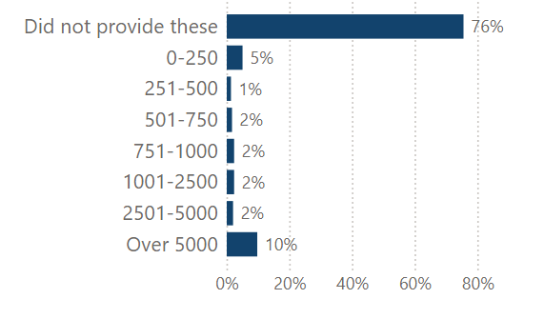

Tabl data

 | Nifer | Canran
Heb ddarparu'r rhain  (Did not provide these) | 225 | 76%
0-250 | 15 | 5%
251-500 | 4 | 1%
501-750 | 5 | 2%
751-1000 | 7 | 2%
1001-2500 | 7 | 2%
2501-5000 | 6 | 2%
Dros 5000  (Over 5000) | 29 | 10%
CYFANSWM | 298 | 100%

Gwerthoedd coll=32

Tabl 11 – Yw eich archif yn defnyddio unrhyw un o'r platfformau cyfryngau cymdeithasol canlynol (C52)?
 | Nifer | Canran
Twitter/X | 126 | 38%
Facebook | 148 | 45%
Instagram | 123 | 37%
YouTube | 65 | 20%
Threads | 9 | 3%
Blog | 62 | 19%
Pinterest | 2 | <1%
TikTok | 6 | 2%
Flickr | 24 | 7%
Bluesky | 24 | 7%
Mastodon | 0 | 0%
Ddim yn defnyddio | 23 | 7%
Ddim yn gwybod | 1 | <1%
Nac ydy, ond yn cyfrannu cynnwys i gyfrifon cyfryngau cymdeithasol rhiant-sefydliad | 123 | 37%

Ffigur 21 - A oedd y gwasanaeth yn gallu darparu faint o ddilynwyr/tanysgrifwyr sydd ganddynt i'w cyfrifon cyfryngau cymdeithasol? (C53)
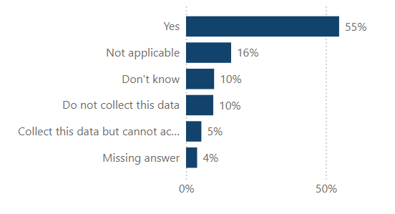

Tabl data

 | Nifer | Canran
Oedd  (Yes) | 180 | 55%
Amherthnasol  (Not applicable) | 53 | 16%
Ddim yn gwybod  (Don’t know) | 33 | 10%
Ddim yn casglu data  (Do not collect this data) | 32 | 10%
Casglu'r data hwn ond methu cael mynediad ato (Collect this data but cannot ac...) | 18 | 5%
Gwerthoedd coll  (Missing answer) | 14 | 4%
CYFANSWM | 330 | 100%

Ffigur 22 - Faint o ddilynwyr/tanysgrifwyr oedd gan eich archif i'w chyfrifon cyfryngau cymdeithasol? (C53)
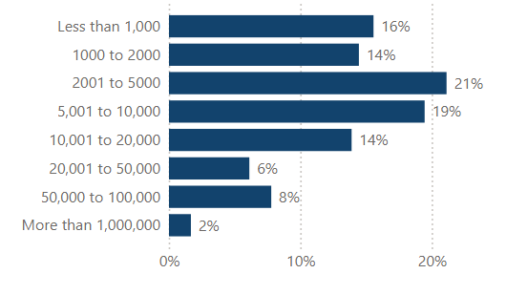

Tabl data

 | Nifer | Canran
Llai na 1000  (Less than 1000) | 28 | 16%
1000 i 2000  (1000 to 2000) | 26 | 14%
2001 i 5000  (2001 to 5000) | 38 | 21%
5001 i 10,000  (5001 to 10,000) | 35 | 19%
10,001 i 20,000  (10,001 to 20,000) | 25 | 14%
20,001 i 50,000  (20,001 to 50,000) | 11 | 6%
50,000 i 100,000  (50,000 to 100,000) | 14 | 8%
Dros 1,000,000*  (Over 1,000,000) | 3 | 2%
CYFANSWM | 180 | 100%

*Roedd hyn wedi'i gynnwys yn yr arolwg ond mae'n debyg y dylai ddweud 100,000

Gwerthoedd coll=150 (yn cynnwys amherthnasol/ddim yn gwybod/ddim yn casglu/methu cael mynediad ato)

Ffigur 23 - A oedd y gwasanaeth yn gallu darparu cyfanswm nifer yr ymwelwyr unigryw â’u gwefan? (C54)
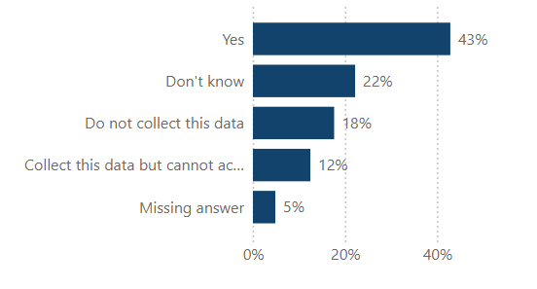
Table data

 | Nifer | Canran
Oedd (Yes) | 141 | 43%
Ddim yn gwybod (Don’t know) | 73 | 22%
Ddim yn casglu data (Do not collect this data) | 58 | 18%
Casglu'r data hwn ond methu cael mynediad ato (Do collect this data but cannot ac...) | 41 | 12%
Data coll (Missing answer) | 17 | 5%
CYFANSWM | 330 | 100%

Ffigur 24 - Beth oedd cyfanswm yr ymwelwyr unigryw â'ch gwefan? (C54)
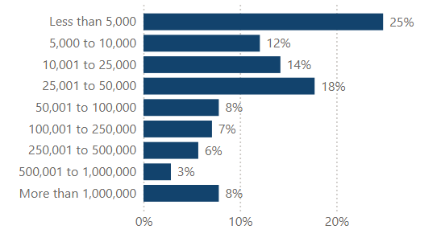
Tabl data

 | Nifer | Canran
Llai na 5,000 (Less than 5,000) | 35 | 25%
5,000 i 10,000  (5,000 to 10,000) | 17 | 12%
10,001 i 25,000  (10,001 to 25,000) | 20 | 14%
25,001 i 50,000  (25,001 to 50,000) | 25 | 18%
50,001 i 100,000  (50,001 to 100,000) | 11 | 8%
100,001 i 250,000  (100,001 to 250,000) | 10 | 7%
250,001 i 500,000  (250,001 to (500,000) | 8 | 6%
500,001 i 1,000,000  (500,001 to 1,000,000) | 4 | 3%
Dros 1,000,000  (Over 1,000,000) | 11 | 8%
CYFANSWM | 141 | 100%

Gwerthoedd coll=189 (yn cynnwys amherthnasol/ddim yn gwybod/ddim yn casglu/methu cael mynediad ato)

3. Dadansoddiad uwch

3.1 Cydberthyniad

Mae dadansoddiad cydberthyniad yn ddull ystadegol sy'n pennu cryfder a chyfeiriad y berthynas rhwng dau newidyn. Gofynnwyd i ni gynnal dadansoddiad cydberthyniad i ddeall a oes perthynas rhwng:

        - Cyllideb a defnydd ac ymgysylltiad
        - Oriau agor ac ymweliadau wyneb yn wyneb
        - Cyfran y casgliadau a gatalogiwyd a defnydd ac ymgysylltiad
        - Lefelau adnoddau a chyfran y casgliadau sydd wedi’i chatalogio
        - Gwahanol fathau o ymgysylltu a defnyddio archifau

Lle roedd gennym ddau newidyn parhaus, fe wnaethant fethu rhagdybiaethau cydberthyniad Pearson ar gyfer normaledd ac allanolion. Felly, fe wnaethom ddefnyddio cydberthyniad trefn restrol Spearman, sy'n cyfrifo cyfernod (r_{s} neu ρ), mesur o gryfder a chyfeiriad y berthynas rhwng dau newidyn parhaus neu drefnol. Fe wnaethom hefyd ddefnyddio cydberthyniad trefn restrol Spearman lle roedd o leiaf un newidyn trefnol. Defnyddiwyd trefn dileu yn ôl parau (pairwise).

Dangosir y canlyniadau yn Nhablau 12-16 isod. I grynhoi, yr unig berthynas o gryfder mawr oedd rhwng y gyllideb flynyddol a nifer y digwyddiadau dysgu ac allgymorth a'r gyllideb flynyddol a nifer yr ymwelwyr unigryw â'r wefan. Roedd yna hefyd berthynas o gryfder canolig rhwng gwahanol fathau o ymgysylltu (nifer y digwyddiadau dysgu ac allgymorth, ymwelwyr ag arddangosfeydd, ac ymwelwyr â'r wefan) a nifer yr eitemau analog a gynhyrchwyd. Mae'n bwysig nodi nad yw cydberthyniad yn awgrymu achosiaeth, gan y gall ffactorau eraill ddylanwadu ar y berthynas rhwng newidynnau.

Tabl 12 - Perthynas rhwng cyllideb a defnydd ac ymgysylltiad

Newidyn 1 | Newidyn 2 | Cryfder y berthynas | Ystadegol arwyddocaol
Cyllideb flynyddol (C8) | Ymweliadau wyneb yn wyneb (C39) | Bach (positif)  r_{s}=0.114 | Nac ydy  p=0.080
Cyllideb flynyddol (C8) | Nifer y digwyddiadau dysgu ac allgymorth (C47) | Mawr (positif)  r_{s}=0.561 | Ydy  p < 0.001
Cyllideb flynyddol (C8) | Nifer yr ymwelwyr unigryw â'r wefan (C54) | Mawr (positif)  r_{s}=0.600 | Ydy  p < 0.001

Tabl 13 - Perthynas rhwng oriau agor ac ymweliadau wyneb yn wyneb

Newidyn 1 | Newidyn 2 | Cryfder y berthynas | Ystadegol arwyddocaol
Ymweliadau wyneb yn wyneb (C39) | Oriau agor y flwyddyn (C41.2) | Bach (positif)  r_{s}=0.054 | Nac ydy  p=0.405

Tabl 14 - Perthynas rhwng cyfran y casgliadau sydd wedi’i chatalogio a'r defnydd a'r ymgysylltiad

Newidyn 1 | Newidyn 2 | Cryfder y berthynas | Ystadegol arwyddocaol
Canran y casgliad archif sydd wedi'i chatalogio'n llawn | Ymweliadau wyneb yn wyneb (C39) | Bach (positif)  r_{s}=0.023 | Nac ydy  p=0.719
Canran y casgliad archif sydd wedi'i chatalogio'n llawn (C36) | Nifer yr eitemau analog a gynhyrchwyd (C44) | Bach (positif)  r_{s}=0.120 | Nac ydy  p=0.112
Canran y casgliad archif sydd wedi'i chatalogio'n llawn (C36) | Nifer y digwyddiadau dysgu ac allgymorth (C47) | Bach (positif)  r_{s}=0.102 | Nac ydy  p=0.083
Canran y casgliad archif sydd wedi'i chatalogio'n llawn (C36) | Nifer yr ymwelwyr unigryw â'r wefan (C54) | Bach (positif)  r_{s}=0.030 | Nac ydy  p=0.737

Tabl 15 - Perthynas rhwng lefelau adnoddau a chyfran y casgliadau sydd wedi’i chatalogio

Newidyn 1 | Newidyn 2 | Cryfder y berthynas | Ystadegol arwyddocaol
Cyllideb flynyddol (C8) | Canran y casgliad archif sydd wedi'i chatalogio'n llawn (C36) | Bach (positif)  r_{s}=0.240 | Ydy  p < 0.001
Cyfanswm y staff (C14) | Canran y casgliad archif sydd wedi'i chatalogio'n llawn (C36) | Bach (positif)  r_{s}=0.47 | Nac ydy  p=0.432

Tabl 16 - Perthynas rhwng gwahanol fathau o ymgysylltu a defnyddio archifau

Newidyn 1 | Newidyn 2 | Cryfder y berthynas | Ystadegol arwyddocaol
Nifer y digwyddiadau dysgu ac allgymorth (C47) | Nifer yr eitemau analog a gynhyrchwyd (C44) | Canolig (positif)  r_{s}=0.360 | Ydy  p < 0.001
Nifer yr ymwelwyr unigryw â'r wefan (C54) | Nifer yr eitemau analog a gynhyrchwyd (C44) | Canolig (positif)  r_{s}=0.350 | Ydy  p < 0.001
Ymwelwyr ag arddangosfeydd (C49) | Nifer yr eitemau analog a gynhyrchwyd (C44) | Canolig (positif)  r_{s}=0.352 | Ydy  p < 0.001

3.2 Gwahaniaethau rhwng grwpiau

Defnyddir profion ystadegol rhwng grwpiau i benderfynu a oes gwahaniaethau rhwng dau neu fwy o grwpiau o achosion cysylltiedig a/neu ddigyswllt (annibynnol) ar newidyn dibynnol. Gofynnwyd i ni gynnal profion rhwng grwpiau i ddeall a oes gwahaniaeth mewn:

- Lefelau adnoddau rhwng gwasanaethau archifau achrededig a rhai sydd heb achrediad.
- Lefelau adnoddau rhwng gwasanaethau sy'n defnyddio safonau/offer cadwraeth ddigidol a'r rhai nad ydynt yn eu defnyddio.

Fe wnaethom ddefnyddio prawf U Mann-Whitney, prawf amharamedrig sy’n seiliedig ar safle, y gellir ei ddefnyddio i benderfynu a oes gwahaniaethau rhwng dau grŵp ar newidyn dibynnol trefnol.

Cynhaliwyd prawf U Mann-Whitney i ganfod a oedd gwahaniaethau yn y gyllideb flynyddol rhwng gwasanaethau archifau achrededig a rhai sydd heb achrediad. Nid oedd dosbarthiadau'r gyllideb flynyddol ar gyfer y ddau grŵp yn debyg, ar sail asesiad gweledol. Roedd y gyllideb flynyddol ar gyfer gwasanaethau achrededig (safle cymedrig = 200.69) yn sylweddol uwch yn ystadegol nag ar gyfer gwasanaethau heb achrediad (safle cymedrig = 102.36). U = 2658, z = -9.984, p < 0.01.
Cynhaliwyd prawf U Mann-Whitney i ganfod a oedd gwahaniaethau yn y gyllideb flynyddol rhwng y gwasanaethau hynny sy'n defnyddio offer/safonau cadwraeth ddigidol a'r rhai nad ydynt yn gwneud hynny. Nid oedd dosbarthiadau'r gyllideb flynyddol ar gyfer y ddau grŵp yn debyg, ar sail asesiad gweledol. Roedd y gyllideb flynyddol ar gyfer y gwasanaethau hynny sy'n defnyddio safonau/offer cadwraeth ddigidol (safle cymedrig = 172.24) yn sylweddol uwch yn ystadegol nag ar gyfer y rhai nad ydynt yn eu defnyddio (safle cymedrig = 98.84), U = 4506, z = -7.642, p < 0.01.

Gweler tabl ar gyfer gyfieithiad ffigur 1.
Gweler tabl ar gyfer gyfieithiad ffigur 2.
Gweler tabl ar gyfer gyfieithiad ffigur 3.
Gweler tabl ar gyfer gyfieithiad ffigur 4.
Gweler tabl ar gyfer gyfieithiad ffigur 5.
Gweler tabl ar gyfer gyfieithiad ffigur 6.
Gweler tabl ar gyfer gyfieithiad ffigur 7.
Gweler tabl ar gyfer gyfieithiad ffigur 8.
Gweler tabl ar gyfer gyfieithiad ffigur 9.
Gweler tabl ar gyfer gyfieithiad ffigur 10.
Gweler tabl ar gyfer gyfieithiad ffigur 11.
Gweler tabl ar gyfer gyfieithiad ffigur 12.
Gweler tabl ar gyfer gyfieithiad ffigur 13.
Gweler tabl ar gyfer gyfieithiad ffigur 14.
Gweler tabl ar gyfer gyfieithiad ffigur 15.
Gweler tabl ar gyfer gyfieithiad ffigur 16.
Gweler tabl ar gyfer gyfieithiad ffigur 17.
Gweler tabl ar gyfer gyfieithiad ffigur 18.
Gweler tabl ar gyfer gyfieithiad ffigur 19.
Gweler tabl ar gyfer gyfieithiad ffigur 20.
Gweler tabl ar gyfer gyfieithiad ffigur 21.
Gweler tabl ar gyfer gyfieithiad ffigur 22.
Gweler tabl ar gyfer gyfieithiad ffigur 23.
Gweler tabl ar gyfer gyfieithiad ffigur 24.

